REFERENCE PROJET : Réaménagement d’une partie du RDC d’une maison d’habitation
ADRESSE : 74 route de la Crèche – 79230 VOUILLE

Maître d’ouvrage | Architecte d’intérieur
M. et Mme DUVAL  74 route de la Crèche – 79230 VOUILLE  06 61 84 23 37 (M. Duval)  Olivierduval@orange.fr | RÊV’L – Laurence DUMONT  79000 Niort  07 48 11 91 37  Laurence.dumont@revlarchi.fr

LOTS |  | INTERLOCUTEUR | COORDONNEES TELEPHONE ET MAIL
01 | MACONNERIE | ABC DU BÂTIMENT 10 rue de la Boëtte - 79000 NIORT | 05 49 33 24 40 - contact@abcdubatiment.com
02 | MENUISERIES EXTERIEURES | EIRL DAVID ROSSI MENUISERIE - 29 route de Chaban - 79000 NIORT | 06 29 38 96 61 - davidrossi@sfr.fr
03 | PLATRERIE / CLOISONS SECHES / FAUX PLAFOND / ISOLATION | ABC DU BÂTIMENT - 10 rue de la Boëtte - 79000 NIORT | 05 49 33 24 40 - contact@abcdubatiment.com
04 | ELECTRICITE / VENTILATION | ENERGIE FUTURA - 17 allée des grands grands - 79260 LA CRECHE | 05 49 25 03 44 - energiefutura@orange.fr
05 | PLOMBERIE / SANITAIRES / CHAUFFAGE | ENERGIE FUTURA - 17 allée des grands grands - 79260 LA CRECHE | 05 49 25 03 44 - energiefutura@orange.fr
06 | MENUISERIES INTERIEURES / AGENCEMENT SUR MESURE | EIRL DAVID ROSSI MENUISERIE - 29 route de Chaban - 79000 NIORT | 06 29 38 96 61 - davidrossi@sfr.fr
07 | REVETEMENTS SOL | ACRYLCOLOR - 100 rue des Ors - 79000 NIORT | 05 49 35 34 49 - contact@acrylcolor.fr
08 | PEINTURE / REVETEMENTS MURAUX | ACRYLCOLOR - 100 rue des Ors - 79000 NIORT | 05 49 35 34 49 - contact@acrylcolor.fr
09 | CUISINE | CUISINES LARIPPE - 13 rue de la Reine des prés - 79460 MAGNE | 05 49 24 63 35 - contact@les-cuisines-larippe.fr
10 | ALARME | M et Mme DUVAL - 74 route de la Crèche - 79230 VOUILLE
11 | CARRELEUR | ABC DU BÂTIMENT - 10 rue de la Boëtte - 79000 NIORT | 05 49 33 24 40 - contact@abcdubatiment.com

- Les réunions de chantier se tiendront normalement tous les jeudis à 14h, sur le lieu du projet.
- La présence des entreprises convoquées aux réunions de chantier est indispensable et la ponctualité est de rigueur.
- La date de démarrage effectif des travaux est fixée au 02/10/2023.
- La date de réception du chantier est fixée au 25/01/2024 (hors cuisine dont la réception est prévue le 22/02/2024).
- Le planning a été confirmé par les entreprises lors de la réunion de coordination du 12/09/2023.
COMPTE RENDU DE CHANTIER N° 1 DU 05/10/2023 – 14h
Entreprise |  | Présente | Représentée par | Présence nécessaire à la prochaine réunion
ABC du Bâtiment |  |  | Alain Couturier
Acrylcolor |  |  | Samuel Bretagne | Optionnelle
Cuisines Larippe |  |  |  | Optionnelle
Energie Futura |  |  | Nicolas
Menuiserie Rossi |  |  | David Rossi | Optionnelle
Rêv’L |  |  | Laurence Dumont
M. et Mme Duval |  |  |  | Optionnelle

AVANCEMENT DES TRAVAUX AU 05/10/2023

- Démarrage du chantier le 02/10 comme prévu
- Réalisés depuis le démarrage du chantier :
  - Energie Futura : Mises en sécurité électrique et sanitaire
  - M. Rossi : Dépose des éléments de menuiserie à conserver (porte intérieure cuisine, baguettes portes et niches
  - Démolition / dépose du plafond de la cuisine, des doublages des murs Nord et Est avec mise à nu de la pierre,
  - Dépose du carrelage au sol
  - Plafond de la cuisine et sol en bon état. Pas de nécessité pour le menuisier de réintervenir.
  - Plafond rampant du dressing non abîmé par la dépose des 2 cloisons des WC.
  - Dépose de la rampe d’escalier par les clients.

MODIFICATIONS / ADAPTATIONS SUITE A LA DEMOLITION / DEPOSE

Dans la cuisine :
- Dimensions de la niche existante plus grandes que prévues adaptation des épaisseurs d’isolants
- Découverte d’une niche cachée en partie basse, dans le mur nord, sous la niche existante exploitation de cette niche : isolation + pose d’un caisson avec 2 portes battantes
- Réflexion en cours des clients sur l’installation dès à présent de la machine à café dans la niche en attente de leur retour pour retravailler l’agencement de la niche
- Habillage carrelé sur le mur en pierre du salon tombé (mur ouest) principe du railage + placo conservé. Quelques cm au sol gagnés une fois la cuisine finie.
- Coffrage de la descente des WC du 1er étage tombé lors de la dépose du doublage Pas de modification de la descente. Nouveau coffrage à refaire.
Dans la buanderie :
- Découverte d’une fausse cloison au Sud (cloison tombée) création d’un nouveau doublage avec profondeur modifiée au niveau de l’espace Dressing
- Habillage carrelé dans les WC tombé principe du railage + placo conservé côté dressing.

LOT 1 / MACONNERIE DEMOLITION

- ETAT D’AVANCEMENT DU CHANTIER : 100%

LOT 2 / MENUISERIES EXTERIEURES

- ETAT D’AVANCEMENT DU CHANTIER : 0% au niveau de la pose

- Porte en cours de fabrication

LOT 3 / PLATERIE / CLOISONS SECHES / FAUX PLAFOND / ISOLATION

- ETAT D’AVANCEMENT DU CHANTIER : 0%

- Dans la cuisine :
  - 3A- Plafond à isoler par une laine de verre 120mm entre les solives + railage du plafond à positionner pour conserver le maximum de hauteur sous plafond dans la cuisine, une fois vérifié l’alignement des linteaux des 2 portes extérieures pas de calage du plafond, comme prévu initialement, sur le linteau des portes.
  - 3B- Nouveaux railages et cloisons devant être à 90° pour accueillir le linéaire de meubles de cuisine rattrapage à réaliser si angle non droit
  - 3C- Railage et cloison qui suivent le mur en pierre le long du salon (pas de nécessité de retrouver un angle droit. Condamnation du conduit de récupération de la chaleur de la cheminée.
  - 3D- Réalisation d’un nouveau coffrage au plus proche de la descente des EV du 1er étage (coffrage moins volumineux grâce aux nouvelles cloisons).
  - 3E- Possibilité, pour agrandir de 13cm la largeur du placard du tableau électrique, de faire tomber la cloison sur le côté droit si le menuisier conçoit un cadre suffisamment large pour combler l’ouverture et accueillir les 2 portes de 59,6 cm de large du cuisiniste (cf. plan du cuisiniste en PJ). NB : les hauteurs des 2 portes du cuisiniste restent à valider.
  - 3F- Renforts pour meubles de cuisine à poser dans le doublage de 48mm à doubler. Fixations des meubles du cuisiniste positionnées à 45mm de haut de ses meubles bas du bandeau de renfort de 20cm à positionner à 2,15m du niveau su sol fini (cf. plan du cuisiniste en PJ)
  - 3G- Renfort pour radiateur mural de 70kg : hauteur des renforts à caler avec l’électricien
  - 3H- Placo à faire mordre sur 15mm du dormant (côtés et dessus) autour de la porte intérieure de la cuisine pour permettre au menuisier de poser ensuite
  - 3I- Pose d’un placo marine dans le fond de la niche à carreler sur 1 m².
  - 3J- Isolation de la grande niche existante (à gauche) avec de la laine de verre de 120mm dans le fond et de la laine de verre de 45mm sur les côtés, haut et bas. La largeur définitive des 2 niches sera la même que celle de la nouvelle niche de droite (elle-même définie par le calepinage – faïences + joints), avec un vide d’air sur les côtés comme variable d’ajustement. En hauteur, elle sera alignée sur la niche de droite.
  - 3K- Isolation de la petite niche existante (découverte suite à la dépose du doublage) avec de la laine de verre de 120mm dans le fond et de la laine de verre de 45mm sur les côtés, haut et bas. L’étai en place est conservé. Un caisson + 2 portes battantes seront réalisés par le menuisier pour créer un rangement dérobé.
  - 3L- Isolation des embrasures des 2 portes à prévoir
- Dans le dressing / WC :
  - 3M- Pose d’un rail et d’une cloison isolée 45mm sur tout le mur en pierre sud (mitoyen avec la véranda). Rattrapage de la cloison pour avoir un angle droit et faciliter la pose des agencements du menuisier. Deux niveaux de profondeurs différentes entre les WC et le dressing, compte tenu de la sortie déjà positionnée des EV dans le sol.
  - 3N- Pose d’un placo sur la cloison des WC longeant l’escalier : alimentation et siphon du lave-main D- apparents.
  - 3O- Annulation de la commande de la porte isoplane du placard d’entretien pour ABC fabrication de la porte basse prise en charge par le menuisier
  - 3P- Nouvel habillage de la descente des EV du WC de l’étage.
- Dans l’ensemble de l’espace :
  - 3Q- Suite à la pose des cloisons et plinthes, vérification des trous éventuels et rebouchage pour éviter la fuite du futur ragréage dans la cave.

LOT 4 / ELECTRICITE / VENTILATION

- ETAT D’AVANCEMENT DU CHANTIER : 5%

- 4A- Choix de l’applique extérieure et de son emplacement le 11/10 (RV avec M et Mme Duval à 14h) contrainte de percement à étudier si passage par la chambre au R+1 + vigilance par rapport à la marquise
- 4B- Choix du système d’éclairage par LED de la niche à valider lors du rv du 11/10. Transformateur 12V à héberger au niveau de la cave / interrupteur à conserver dans la cuisine.
- 4C- Déplacement du boitier électrique du digiphone dans le placard du tableau électrique. Digiphone à maintenir à côté de la porte.
- 4D- Spots orientables dimables dans le plafond de la cuisine.
- 4E - Spots orientables dans le plafond rampant du dressing et des WC.
- 4F- Création 3 prises dans le placard du tableau électrique à sortir dans le caisson du menuisier.
- 4G- Déplacement du boitier du couloir dans le doublage de la cuisine.
- 4H- Déplacement de la sortie VMC dans les nouveaux WC.
- 4I- Passage des réseaux électriques pour les prises murales de la cuisine par le placard d’entretien vigilance sur le positionnement contraint des prises (cf. plan du cuisiniste)
- 4J- Raccordement du radiateur de la chambre au R1 en passant par le doublage et le plafond de la cuisine.
- 4K- Prises dans la niche à positionner en fonction du nouvel agencement de la niche si l’appareil à café est acheté.

LOT 5 / PLOMBERIE / SANITAIRES / CHAUFFAGE

- ETAT D’AVANCEMENT DU CHANTIER : 5%

- 5A- Vérification de la présence d’une ventilation primaire pour les nouveaux WC suspendus, sinon pose d’un clapet à prévoir

LOT 6 / MENUISERIES INTERIEURES

- ETAT D’AVANCEMENT DU CHANTIER : 5%

- 6A- Prises de cotes définitives pour concevoir les agencements à faire une fois les cloisons / doublages et faïences posés
- 6B- Poignées pour la porte de la cuisine et la porte des WC à fournir par le menuisier à faire choisir aux clients
- Dans la cuisine :
  - 6C- Pour du rangement invisible, création, dans la niche basse découverte dans la cuisine, d’un caisson rectangulaire (pose préalable d’un isolant par ABC : 120mm en fond de niche / 45mm sur les 4 côtés) + 2 portes battantes push pull à peindre comme le mur. Charnières invisibles et portes posées en tunnel, avec alignement en continuité du mur.
  - 6D- Création d’un cadre suffisamment large et épais pour permettre l’élargissement du placard du tableau électrique (13cm à gagner), tout en accueillant 2 portes de 59,6 cm de large fournies par le cuisiniste (cf. plan du cuisiniste en PJ). NB : Les hauteurs et l’ordre des 2 portes du cuisiniste restent à valider à trancher la semaine prochaine avec les clients.
- Dans le dressing / WC :
  - 6E- Prise en charge de la fabrication des 2 portes du placard d’entretien à la place de la porte isoplane prévue + porte haute 1 seul châssis avec un montant intermédiaire + 2 portes avec charnières invisibles à peindre de la couleur des murs par Acrylcolor. Voir avec les clients si choix de push pull ou de 2 petites poignées.
  - 6F- Reprise du plafond rampant pour fermer le trou créé par l’ancienne sortie de la VMC (anciens WC).

LOT 7 / REVETEMENT DE SOL

- ETAT D’AVANCEMENT DU CHANTIER : 0%

- 7A- Suite à la dépose du carrelage, restes de colle présents par endroits Passage d’un rabot flex pour supprimer les plus grosses aspérités de la colle, avant pose du ragréage.
- Début de l’intervention le 27/11/23

LOT 8 / PEINTURE / REVETEMENTS MURAUX

- ETAT D’AVANCEMENT DU CHANTIER : 0%

- Début de l’intervention le 04/12/23

LOT 9 / CUISINE

- ETAT D’AVANCEMENT DU CHANTIER : 0%

- Début de l’intervention en 2024 - semaine 02
- Les hauteurs, le modèle et l’ordre des 2 portes du placard du tableau électrique restent à valider à trancher la semaine prochaine avec les clients.

LOT 10 / ALARME

- ETAT D’AVANCEMENT DU CHANTIER : 30%

- Contacteur de la porte de la cour déposé
- Pour la mise en sécurité : reste à déplacer, mi-novembre, le boitier de commande de l’alarme, avant l’intervention d’Acrylcolor

LOT 11 / CARRELAGE

- ETAT D’AVANCEMENT DU CHANTIER : 0%

- 11A - Faïences reçues chez les fournisseurs. A récupérer par ABC pour vérifier les dimensions exactes (avec ou sans épaisseur du joint) et valider le calepinage prévu.
- 11B- Dans la cuisine : Nouvelle niche à dimensionner en fonction de la faïence (1m² acheté), sans coupe des carreaux. Niche existante à aligner en fonction de la dimension de la nouvelle niche (mêmes niveaux pour bas et haut de niches ; largeurs a priori identiques compte tenu de la dimension plus grande que prévue de la niche existante). Pas de faïence sur les côtés / haut / bas de la niche placo à peindre, avec éclairage LED à intégrer.
- 11C- Dans les WC : départ de la faïence au-dessus de la plinthe bois, jusqu’au rampant. A carreler sur l’intégralité du mur, pour que l’agencement du menuisier vienne s’encastrer

PREVISIONS D’ICI PROCHAINE REUNION

Pose du railage plafond cuisine
Pose du railage des doublages et des cloisons
Début des travaux électriques avec passage des câbles électriques dans le plafond de la cuisine

Remarques :
- Pas d’entreprises présentes sur site le 9/10. Retour d’ABC du bâtiment le 10 ou le 11/10 suivant l’avancement d’un autre chantier.
- Fonctionnement par plus et moins-values par rapport à ce qui était prévu, avec une indication budgétaire donnée au fil de l’eau par les entreprises
- Plans, visuels du projet, descriptif des lots, planning, … disponibles sous format papier sur le chantier.

PHOTOS OU CROQUIS DE CHANTIER

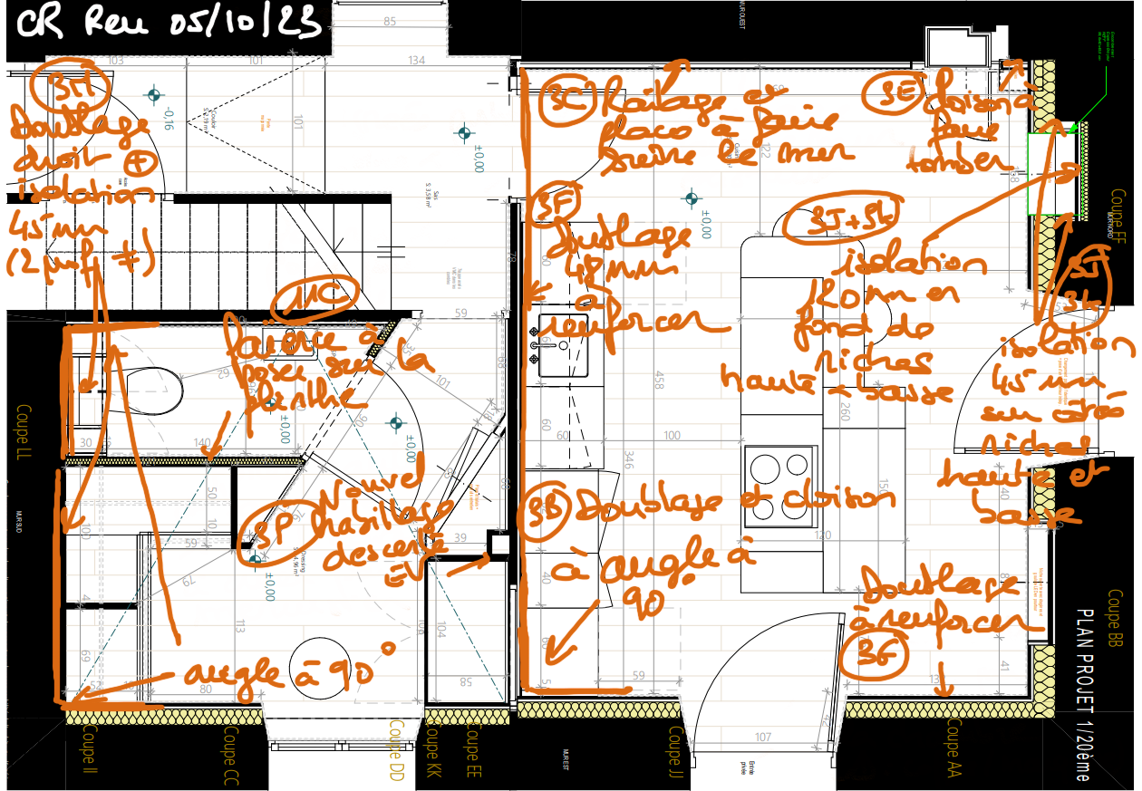

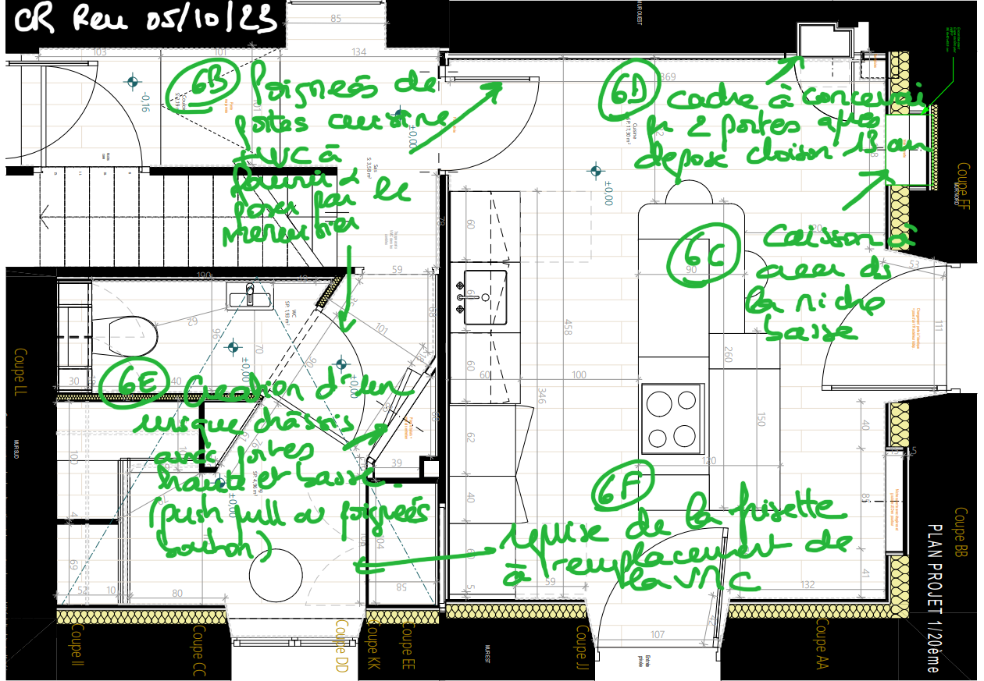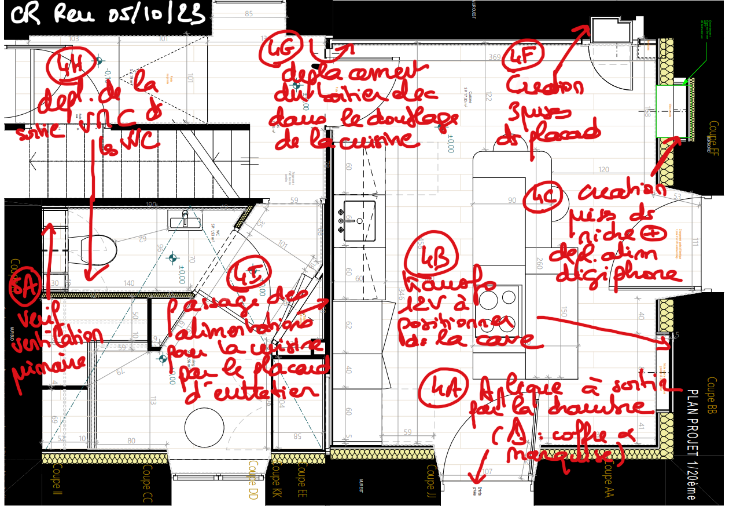
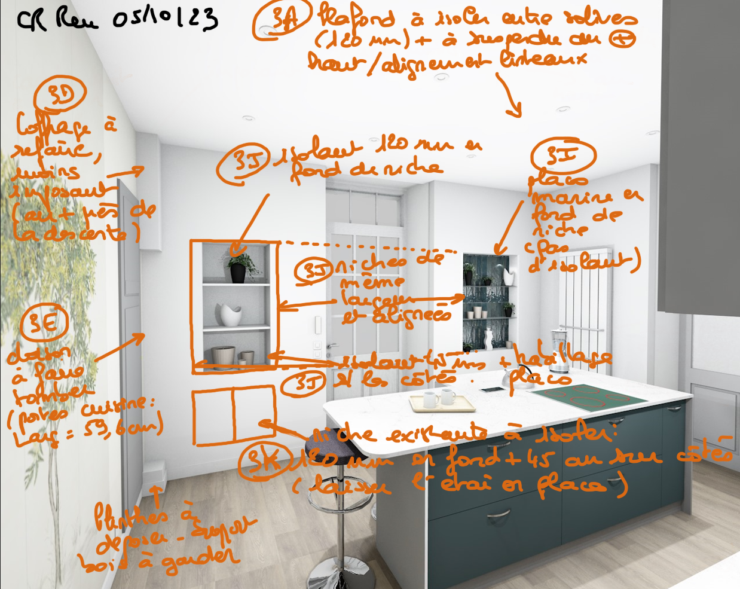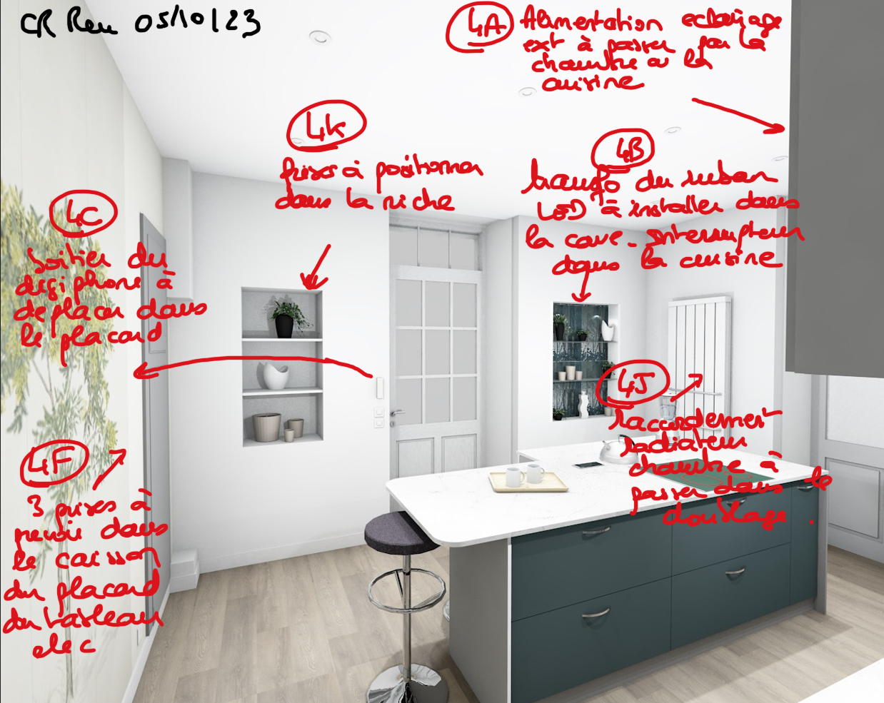
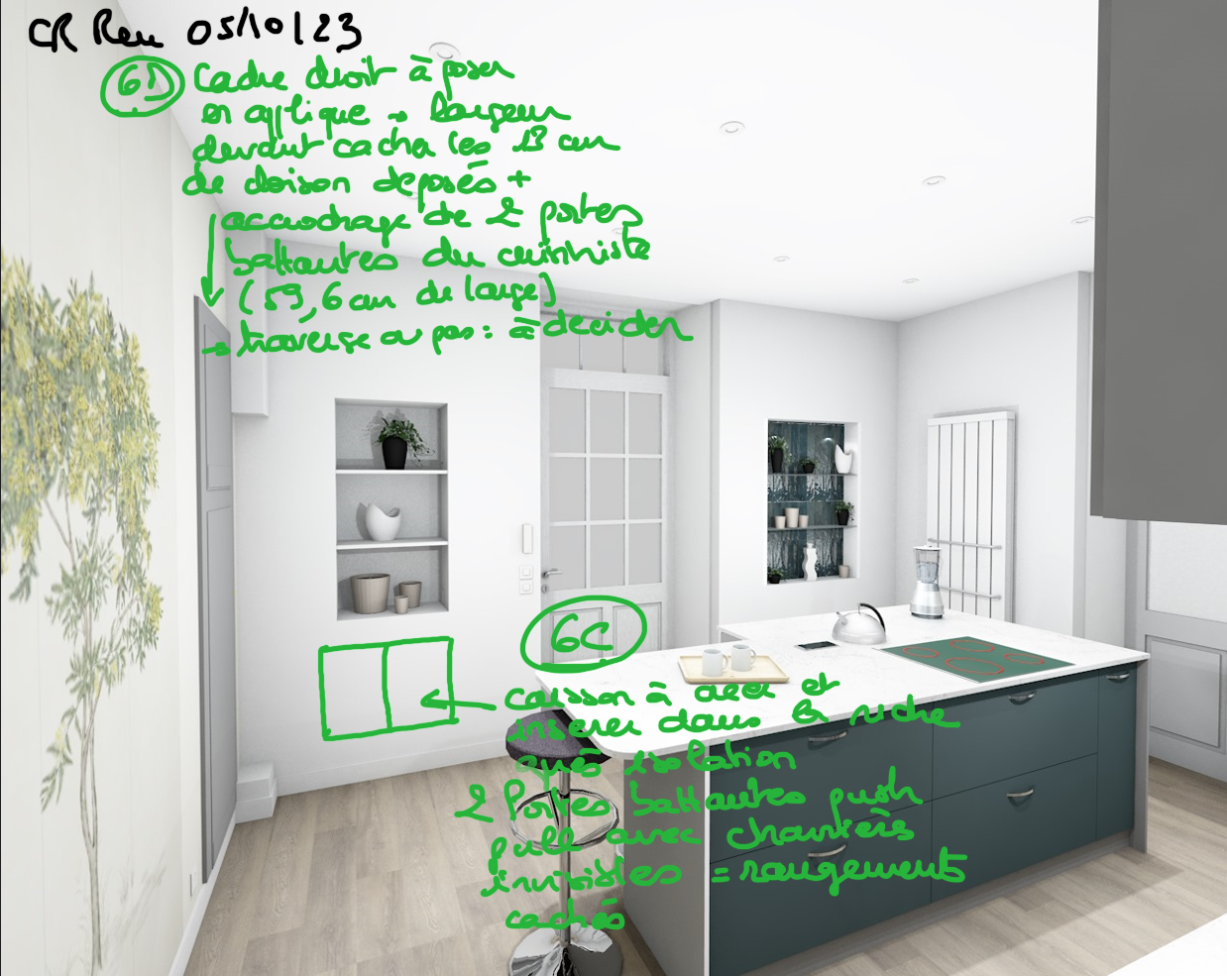

PROCHAINE REUNION DE CHANTIER PROGRAMMEE POUR
LE 12/10/2023 A 14h00 SUR CHANTIER

Le présent compte-rendu ne faisant l’objet d’aucune remarque dans un délai de 2 jours ouvrés suite à sa diffusion, il sera considéré comme accepté et deviendra une pièce contractuelle.

